

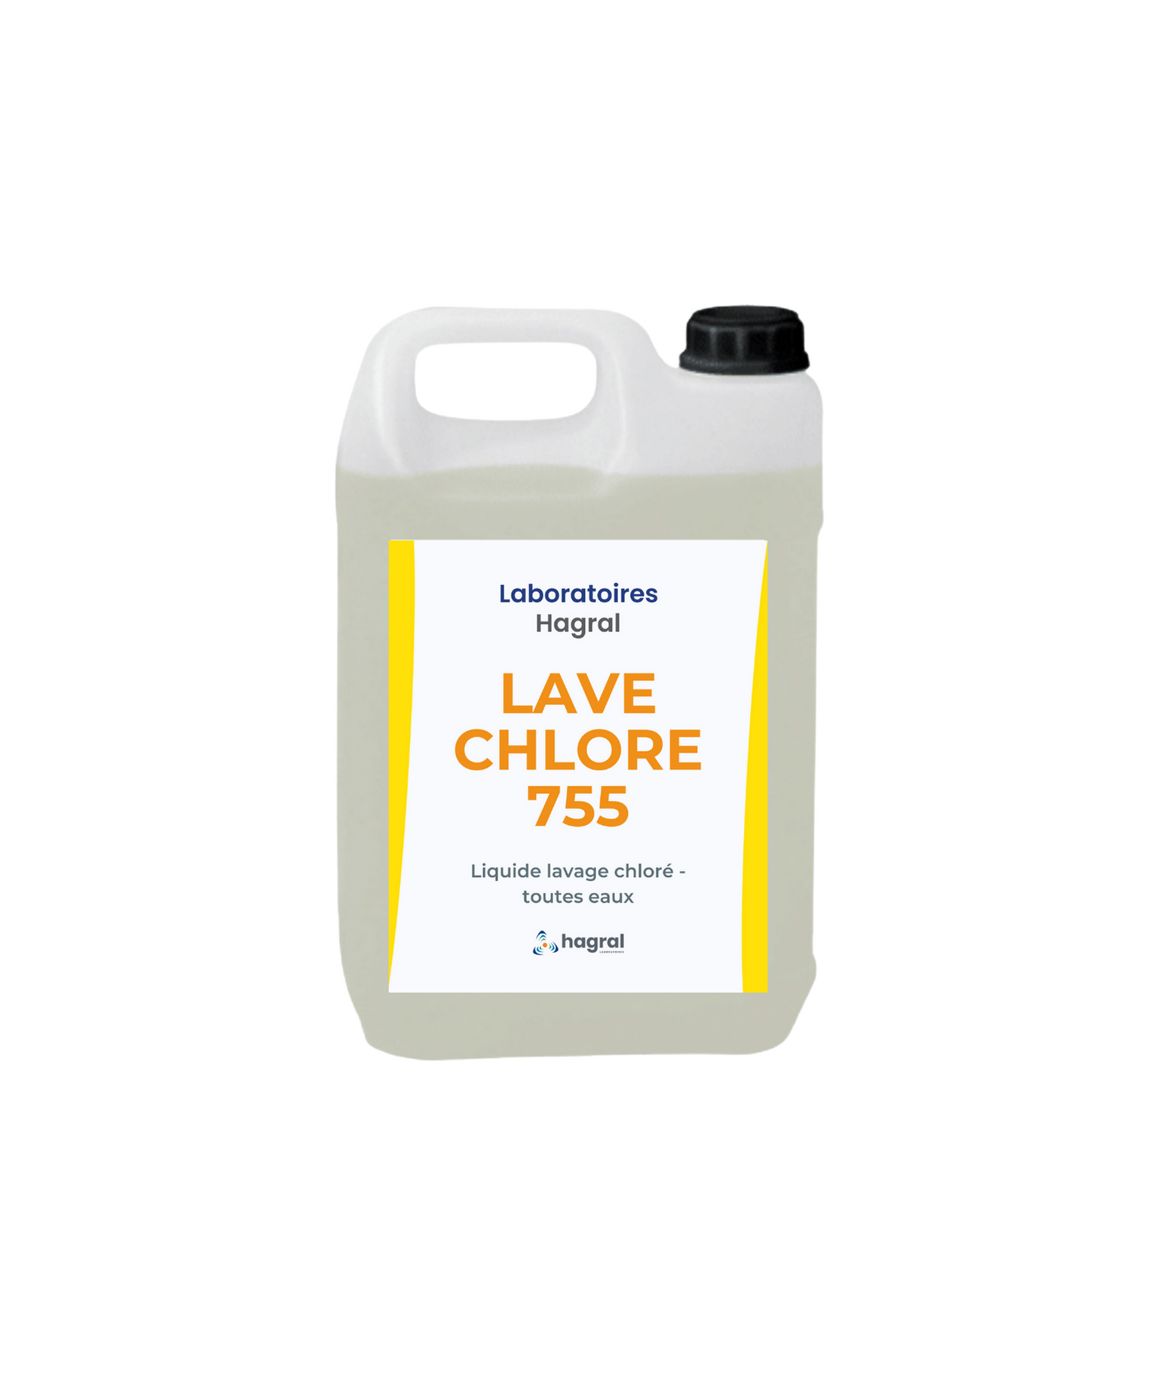

**Applications**

* Usage professionnel : pour tous types de machines équipées de doseur (de convoyeur, lave verre, four avec système d’aspersion automatique)
* Machines à laver la vaisselle et batteries de cuisine, matériels de découpe et d’emballage, chambres froides, murs, carrelages, sols, locaux de stockage et de préparation des denrées alimentaires
* Préconisé pour tous les types de dureté d’eau

**Propriétés**

* Détergent liquide concentré destiné au lavage automatique de la vaisselle
* Formulé à partir de sels alcalins, de tensioactifs, de composés chlorés qui permettent une action dégraissante
* Particulièrement efficace sur les graisses animales, grâce à sa teneur en chlore actif
* Contient un agent de blanchiment particulièrement efficace sur les salissures colorées et organiques (vin, thé…)
* Assure un haut pouvoir nettoyant et une vaisselle propre et brillante

**Mode d’emploi et dosage**

Machine à laver la vaisselle et batteries : 1 à 3 g/L Température 55 à 60° C

En fonction du TH et du degré de salissures :

Jusqu’à 15°TH : 1 à 2 g/L

Jusqu’à 30°TH : 2 à 5 g/L

Manuel et pulvérisation : 5 à 10 g/L en eau tempérée

Rincer abondamment tout ustensile devant être au contact d’aliment

**Recommandations et sécurité d’emploi**

* Consulter la fiche de données de sécurité du produit avant toute utilisation
* Tenir hors de portée des enfants
* Utiliser de préférence en eau adoucie pour un résultat optimal
* Déconseillé sur matériel en aluminium, verrerie en grande quantité et couvert décoré avec relief
* Éviter le contact du produit avec les acides

**Conditionnement\***

Jerrican 5 L (4 x 5 L) - Jerrican 20 L

* Plus de conditionnements sur demande

**Données physico-chimiques**

* pH : 14
* Densité : 1.13

Biodégradable à + de 90 %

Conforme à l’Arrêté du 08.09.1999 relatif au nettoyage du matériel pouvant se

trouver au contact de denrées

alimentaires

**LAVE CHLORE 755**

Liquide lavage toutes eaux

Version 3 du 18/03/21 N°0399

**Z.I. 412 RUE GUSTAVE EIFFEL - 26400 CREST - Tel : 04 75 25 50 21 - [contact@hagral.fr](mailto:contact@hagral.fr)**

Les renseignements contenus dans cette notice ont pour but d’aider les utilisateurs. Ils résultent d’essais effectués en toute objectivité dans nos laboratoires. Il appartient aux utilisateurs de nos produits de s’assurer que ceux-ci conviennent à l’emploi qu’ils veulent en faire. En agissant ainsi, nous éviterons des erreurs dont nous ne pourrions en aucun cas assumer la responsabilité.

**Fiche technique**

cuisine professionnelle